Санкт-Петербургский политехнический университет Петра Великого

Институт компьютерных наук и технологий

Кафедра компьютерных систем и программных технологий

Отчет по лабораторной работе №4

По дисциплине «Базы данных»

«Язык SQL-DML»

Работу выполнили студенты группы №43501/1 Кричевский В.А. ________

Работу принял преподаватель Мяснов А.В._____________

Санкт-Петербург

2016

1. Цель работы

Познакомить студентов с языком создания запросов управления данными SQL-DML.

1. Программа работы
2. Изучите SQL-DML
3. Выполните все запросы из списка стандартных запросов. Продемонстрируйте результаты преподавателю.
4. Получите у преподавателя и реализуйте SQL-запросы в соответствии с индивидуальным заданием. Продемонстрируйте результаты преподавателю.
5. Выполненные запросы SELECT сохраните в БД в виде представлений, запросы INSERT, UPDATE или DELETE -- в виде ХП. Выложите скрипт в Subversion.

Список стандартных запросов

1. Сделайте выборку всех данных из каждой таблицы
2. Сделайте выборку данных из одной таблицы при нескольких условиях, с использованием логических операций, LIKE, BETWEEN, IN (не менее 3-х разных примеров)
3. Создайте в запросе вычисляемое поле
4. Сделайте выборку всех данных с сортировкой по нескольким полям
5. Создайте запрос, вычисляющий несколько совокупных характеристик таблиц
6. Сделайте выборку данных из связанных таблиц (не менее двух примеров)
7. Создайте запрос, рассчитывающий совокупную характеристику с использованием группировки, наложите ограничение на результат группировки
8. Придумайте и реализуйте пример использования вложенного запроса
9. С помощью оператора INSERT добавьте в каждую таблицу по одной записи
10. С помощью оператора UPDATE измените значения нескольких полей у всех записей, отвечающих заданному условию
11. С помощью оператора DELETE удалите запись, имеющую максимальное (минимальное) значение некоторой совокупной характеристики
12. С помощью оператора DELETE удалите записи в главной таблице, на которые не ссылается подчиненная таблица (используя вложенный запрос)
13. Ход работы
14. SQL-DML изучен в теории по методическим указаниям приведенным на ресурсе “trac”.
15. Создание стандартных запросов.

* Сделайте выборку всех данных из каждой таблицы

|  |
| --- |
| create view as_typetour as  select * from typetour;  create view as_additionalserv as  select * from additionalserv;  create view as_tourfirm as  select * from tourfirm;  create view as_tour as  select * from tour;  create view as_client as  select * from client;  create view as_country as  select * from country;  create view as_zakaz as  select * from zakaz;  create view as_room as  select * from room;  create view as_hotel as  select * from hotel; |

* Сделайте выборку данных из одной таблицы при нескольких условиях, с использованием логических операций, LIKE, BETWEEN, IN (не менее 3-х разных примеров) (Рис. 1, 2 и 3 соответственно)

|  |
| --- |
| CREATE VIEW Z2_1 AS  SELECT id,name FROM clients  where id BETWEEN 1 AND 600 AND name LIKE 'a%';  CREATE VIEW Z2_2 AS  SELECT * FROM tour  where arrival_date BETWEEN '1.1.2014' AND '1.1.2017'  AND tourfirm_id IN (1);  CREATE VIEW Z2_3 AS  SELECT * FROM zakaz  where ID BETWEEN 50 AND 100 AND Cost BETWEEN 1000 AND 3000; |

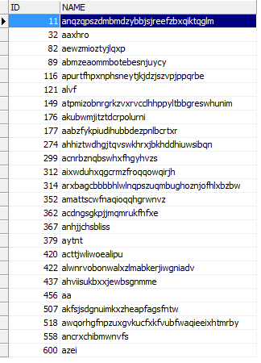

Рис.1

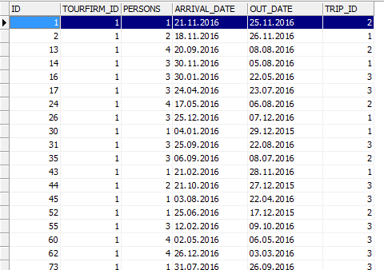

Рис.2

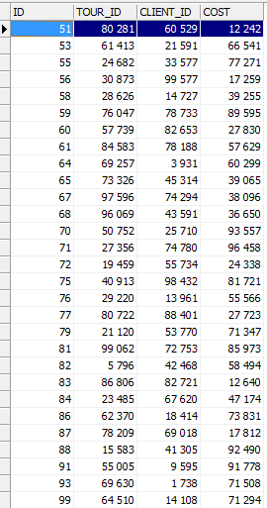

Рис.3

* Создайте в запросе вычисляемое поле

|  |
| --- |
| CREATE VIEW Z3 AS  SELECT id,(cost*5)/100 as smallcost FROM zakaz |

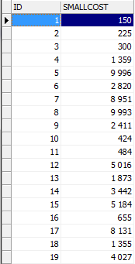

* Сделайте выборку всех данных с сортировкой по нескольким полям

|  |
| --- |
| CREATE VIEW z4 AS  SELECT *  FROM client  WHERE id between 10 and 20  ORDER BY client.name asc, client.country_id desc |

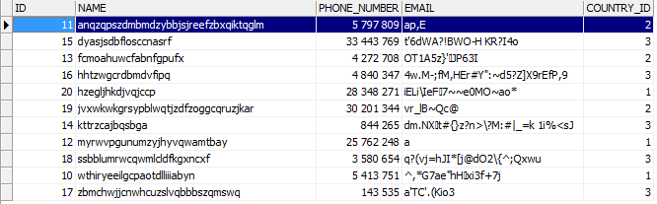

* Создайте запрос, вычисляющий несколько совокупных характеристик таблиц

|  |
| --- |
| CREATE VIEW Z5 AS  SELECT min(cost) AS min_ , max(cost) as max_  FROM zakaz  WHERE zakaz.client_id between 20 and 500 |



* Сделайте выборку данных из связанных таблиц

|  |
| --- |
| CREATE OR ALTER VIEW Z6_1(  tourf,  tur  )  AS  SELECT tourfirm.name as tourf, tour.id as tur  FROM tourfirm, tour  WHERE tourfirm.id = tour.tourfirm_id; |

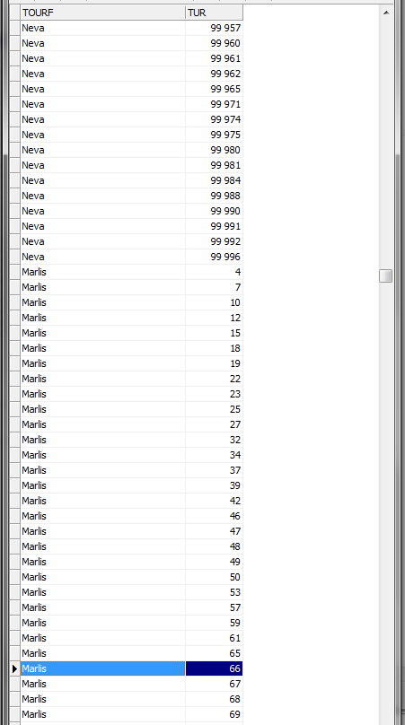

* Создайте запрос, рассчитывающий совокупную характеристику с использованием группировки, наложите ограничение на результат группировки

|  |
| --- |
| CREATE VIEW Z7_1(  TOUR_ID,  NUM_TUR)  AS  SELECT zakaz.client_id, COUNT(tour.id) as num_tur  FROM zakaz, tour  where tour.tourfirm_id in (1)  GROUP by zakaz.client_id |

* Придумайте и реализуйте пример использования вложенного запроса

|  |
| --- |
| delete from typetour where id not in(select typetour_id from tour); |

* С помощью оператора INSERT добавьте в каждую таблицу по одной записи

|  |
| --- |
| create procedure in_rooms( i1 INTEGER,i2 INTEGER,i3 INTEGER, c1 CHAR(1), c2 CHAR(1))  as  begin  INSERT INTO rooms VALUES (:i1,:i2,:i3,:c1,:c2);  end;  create procedure in_zakaz(i1 INTEGER,i2 INTEGER,i3 INTEGER, i4 INTEGER)  as  begin  INSERT INTO zakaz VALUES (:i1,:i2,:i3,:i4);  end;  create procedure in_country(i INTEGER, c CHAR)  as  begin  INSERT INTO country VALUES (:i,:c);  end;  create procedure in_tourfirm(i1 INTEGER, i2 INTEGER,c CHAR)  as  begin  INSERT INTO tourfirm VALUES (:i1,:i2,:c);  end;  create procedure in_tour(i1 INTEGER,i2 INTEGER,i3 INTEGER, c CHAR(1),tin TIME, tout TIME)  as  begin  INSERT INTO tour VALUES (:i1,:i2,:i3,:c,:tin,:tout);  end;  create procedure in_client(i1 INTEGER,c1 CHAR,i2 INTEGER, c2 CHAR, i3 INTEGER)  as  begin  INSERT INTO client VALUES (:i1,:c1,:i2,:c2,:i3);  end;  create procedure in_typetour (i INTEGER, c CHAR)  as  begin  INSERT INTO country VALUES (:i,:c);  end;  create procedure in_dostp (i INTEGER, c CHAR)  as  begin  INSERT INTO country VALUES (:i,:c);  end;  create procedure in_addserv (i INTEGER, c CHAR)as  begin  INSERT INTO country VALUES (:i,:c);  end; |

* С помощью оператора UPDATE измените значения нескольких полей у всех записей, отвечающих заданному условию

|  |
| --- |
| create procedure in_update_access_time (t1 date,t2 date,id int)  as  begin  UPDATE tour  SET Arrival_date=:t1, Out_date=:t2  where tour .id=:id;  end; |
| UPDATE tour  Arrival_date =’1.1.2016’, Out_date =’1.2.2016’  where id=200 |

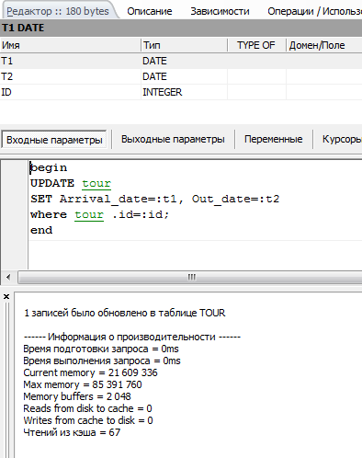

* С помощью оператора DELETE удалите запись, имеющую максимальное (минимальное) значение некоторой совокупной характеристики

|  |
| --- |
| create procedure in_delete_tiur_min_time (i INTEGER)  as  begin  delete from tour  where Arrival_date= (select min(Arrival_date) from your where id = :i)  AND id=:i;  end; |

|  |
| --- |
| delete from tour  where Arrival_date = (select min(Arrival_date) from tour where id = 1)  AND id=1 |

1. Выполнение индивидуальных заданий
2. Для каждого клиента вывести количество туров, в которых он был от каждой из турфирм.

|  |
| --- |
| create or alter view clienttour as  select client_id, tourfirm_id, count(tour_id) as cnt  from zakaz join tour  on zakaz.tour_id = [tour.id](https://vk.com/away.php?utf=1&to=http%3A%2F%2Ftour.id)  group by client_id, tourfirm_id;  select * from clienttour; |

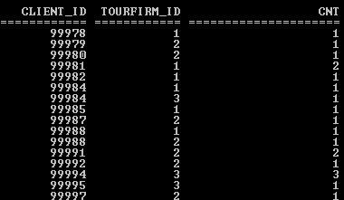

1. Для каждой турфирмы вывести количество туров в каждом году.

|  |
| --- |
| create or alter view yeartour as  select tourfirm_id,  EXTRACT(Year FROM arrival_date) AS Y,  count(tour_id) as cnt  from tour join zakaz  on [tour.id](https://vk.com/away.php?utf=1&to=http%3A%2F%2Ftour.id) = zakaz.tour_id  group by tourfirm_id,Y;  select * from yeartour; |

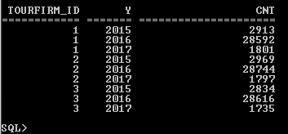

1. Удалить неиспользуемые типы туров.

|  |
| --- |
| delete from Trip where id not in(select typetour_id from trip); |

1. Создание представлений и хранимых процедур

В ходе работы все запросы уже были сохранены в виде представлений, а выполняемые действия в виде процедур.

1. Выводы

В данной работе изучен язык SQL-DML. Получены навыки работы с запросами. В данной работе мы научились извлекать необходимые данные из таблиц и представлять их в нужной форме. Также мы научились создавать представления и процедуры.

Представления дают нам возможность создавать некий интерфейс для разных типов пользователей. Они позволяют пользователю выполнять все необходимые запросы как запросы к обычным таблицам, но при этом не позволяют ему изменять данные. Таким образом получается некоторая система безопасности.

Хранимые процедуры дают возможность выполнять заранее прописанные действия, возможно, с некоторым изменением параметров. Это удобно, когда при работе необходимо часто выполнять схожие действия, требующие некоторого количества строк кода.